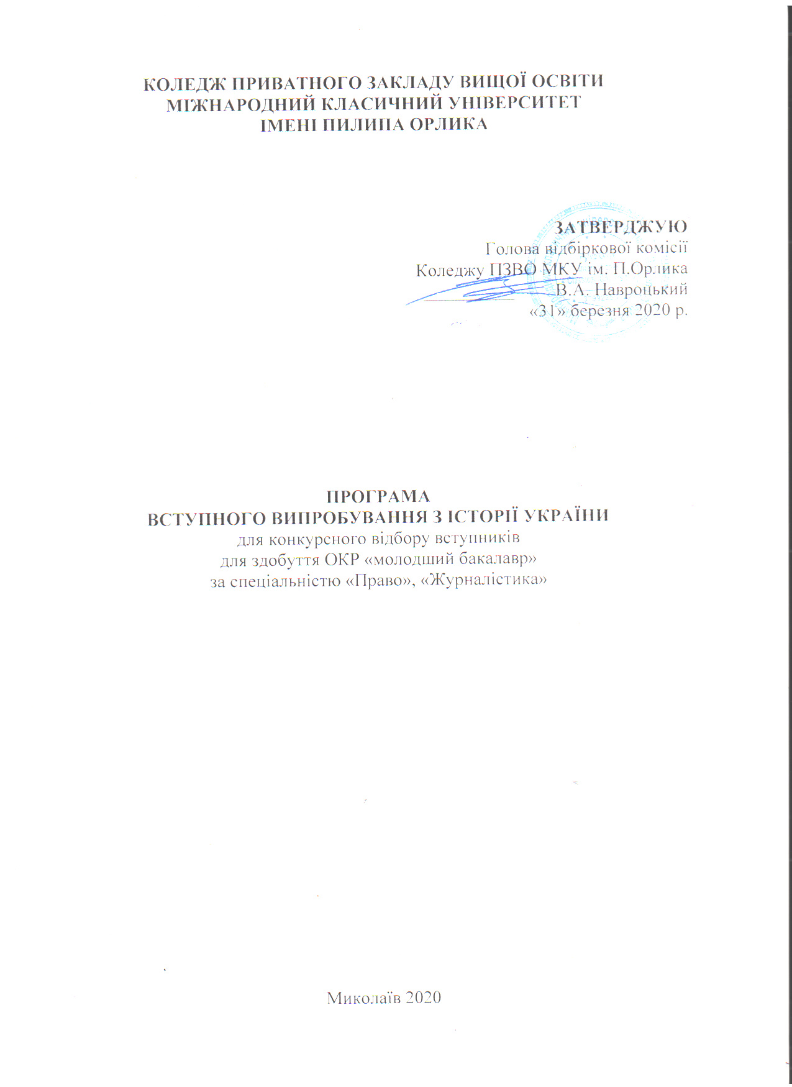

Пояснювальна записка

Вступні іспити є складовою процесу вступу до навчального закладу. Перевірка знань абітурієнтів при вступі до коледжу має давати відомості як правильність чи неправильності кінцевого результату виконаної діяльності. Вступні іспити дозволяють виявити рівень знань абітурієнтів з Історії України та оцінити можливість подальшого навчання на рівні «молодший спеціаліст» за напрямами «Журналістика», «Право».
Програма вступних випробувань для конкурсного відбору вступників для здобуття освітнього рівня «молодший спеціаліст» за спеціальностями «Журналістика», «Право» на основі базової загальної середньої освіти включає в себе загальні питання з курсу Історії України 9 класу.
Перелік питань складається з двох варіантів, 48 тестових завдань (по 24 тестових питань у кожному варіанті). Тестові завдання закритого типу з однією правильною відповіддю на вибір із запропонованих. Кожне із завдань вважається виконаним правильно, якщо в таблиці для відповідей до кожного завдання вказано тільки одну відповідь, що, на думку абітурієнта, є правильним варіантом. Будь-яких міркувань, що пояснюють цей вибір, абітурієнт наводити не повинен.
На виконання вступного випробування відводиться 60 хвилин.

Критерії оцінювання
Кожному вступнику для опрацювання надається 24 питання. Правильна відповідь на питання оцінюється у 0,5 бали. Максимум балів, які може набрати вступник становить 12.

*Зміст програми
- Українські землі в системі міжнародних відносин першої третини ХІХ ст.
- Соціально-економічний розвиток і регіональні особливості Наддніпрянської України
- Початок українського національного відродження у Наддніпрянщині
- Західноукраїнські землі у складі Австрійської імперії наприкінці ХVІІІ — у першій половині ХІХ ст.
- Західноукраїнські землі в складі Австрійської імперії
- Австрійської імперії наприкінці ХVІІІ — у першій половині ХІХ ст.»
- Культура України. Розвиток освіти, науки та літератури
- Культура України. Розвиток театру, музики, образотворчого мистецтва та архітектури
- Вплив імперських реформ 60–70-х рр. на розвиток Наддніпрянської України
- Місто і село: життя у пореформену добу
- Український національний рух наприкінці 50-х – у 60-х рр. ХІХ ст. Зародження громадівського руху
- Західноукраїнські землі у складі Австро-Угорщини у другій половині ХІХ ст.
- Соціально-економічний розвиток західноукраїнських земель у другій половині ХІХ ст. .165
- Суспільно-політичне життя на західноукраїнських землях у 60–70-ті рр. ХІХ ст.
- Соціально-економічний розвиток Наддніпрянщини у 1900-1914 рр.
- Західноукраїнські землі у складі Австро-Угорської імперії на початку ХХ ст.
- Соціально-економічний розвиток західноукраїнських земель на початку ХХ ст.
- Культура України у середині XIX — на початку XX ст.
- Українське образотворче мистецтво та архітектура у другій половині XIX — на початку XX ст.
Література

- «Історія України 9 клас». Н.М. Сорочинська, О.О. Гісем
- Історія України 9 клас». В.С. Власов
- Історія України 9 клас». Ф.І. Турченко
- Історія України 9 клас». О.П. Реєнт

